Загадки к урокам русского языка
Отгадки слова с непроверяемым написанием
А
Не летает, не жужжит, 
Жук по улице бежит.
И горят в глазах жука
Два блестящих огонька.
(Автобус.)
Что за чудо – синий дом!
Ребятишек много в нем.
Носит обувь из резины,
А питается бензином
(Автобус.)

Школьный дом одноэтажный
Улыбается окном.
Грач по нивам ходит важно,
Словно сельский …
(Агроном.)
На конверте пишем город,
Улицы название,
Имя, номер дома,
Фамилию и – до свидания!
(Адрес.)
Четвертый месяц как шагнет,
Так с треском лопается лед.
(Апрель.)

Б
Зелена, а не луг, бела а не снег,
Кудрява, а не голова.
(Береза.) 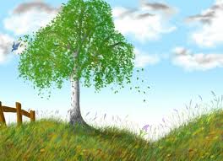
Она весну встречает –
Сережки надевает.
Накинута на спинку
Зеленая косынка.
А платьице - в полоску.
Ты узнаешь …
(Березку.)
Мирный, тихий разговор
Я веду с соседом.
Нет волненья, ясен спор –
Теплится …
(Беседа.)
Снаружи смотреть – дом, как дом,
Но нет жильцов обычных в нем.
В нем книги интересные
Стоят рядами тесными:
И Черномор, и дед Мазай.
Как называют этот дом –
Попробуй угадай?
(Библиотека.)
Все обходят это место;
Здесь земля как будто тесто; 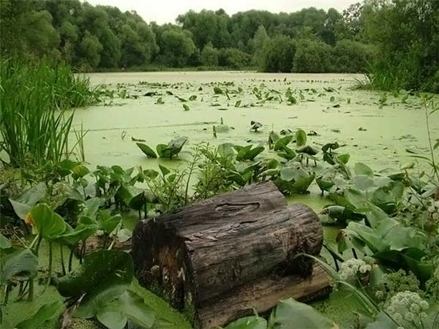
Здесь осока, кочки, мхи…
Нет опоры для ноги.
(Болото.)

В

Я зашел в зеленый дом
И недолго пробыл в нем.
Оказался этот дом
Быстро в городе другом.
(Вагон.)
Не ботинки, не сапожки,
Но их тоже носят ножки.
В них мы бегаем зимой.
Утром - в школу.
Днем – домой!
(Валенки.) 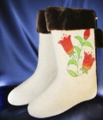

Две плетенки, две сестренки,
Из овечьей пряжи тонкой.
Как гулять, так надевать,
Чтоб не мерзли пять да пять.
(Варежки.) 
В небе тучи растревожит
Дождь пригонит проливной,
Лодке парусной поможет,
Засвистит в трубе печной.
Побывал везде на свете
Озорной, веселый …
(Ветер.)

Сам не видит и не слышит,
Ходит, бродит, рыщет, свищет.
Кто навстречу попадется –
Обнимает и дерется.
(Ветер.)
По полю рыщет,
Поет да свищет.
Деревья ломает,
К земле приклоняет.
(Ветер.)
Маленький мальчишка
В сером армячишке
По дворам шныряет, крохи собирает.
(Воробей.) 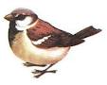
Чик-чирик!
К зернышкам прыг!
Клюй, не робей!
Кто это?
(Воробей.)
Я весь день ловлю жучков,
Уплетаю червячков.
В теплый край не улетаю,
Здесь под крышей обитаю.
Чик – чирик! Не робей.
Я бывалый …
(Воробей.)
Мал, не велик. Чик – чирик!
(Воробей)
Окраской – сероватая;
Повадкой – вороватая,
Крикунья хрипловатая –
Известная персона
Это …
(Ворона.) 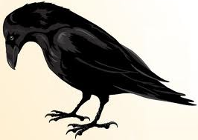
Кричит: «Крак!»
Червякам враг.
(Ворона.)
На дереве сидит, кар – кар кричит
(Ворона.)
Эта цифра так вкусна –
Из двух бубликов она.
(Восемь.)

Г
Лист бумаги по утрам
На квартиру носят нам.
На одном таком листе
Много разных новостей.
(Газета.)
На жарком солнышке подсох
И рвется из стручков … 
(Горох.)
Десять мальчиков живут в зеленом чуланчике.
(Горох.)

Д
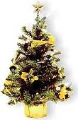
Назовите-ка, ребятки,
Месяц в этой вот загадке:
Дни его – всех дней короче,
Всех ночей длиннее ночи,
На поля и на луга
До весны легли снега.
Только месяц наш пройдет,
Мы встречаем Новый год.
(Декабрь.)
Обступили село холмы,
Словно стены крепости древней.
Незаметно взрослеем мы,
Уезжаем из этой …
(Деревни)
Как город, только дома пониже
Да асфальт пожиже.
(Деревня)
Куда бежит – сама не знает,
В степи ровна,
В лесу плутает,
Споткнется у порога.
Что это?
(Дорога) 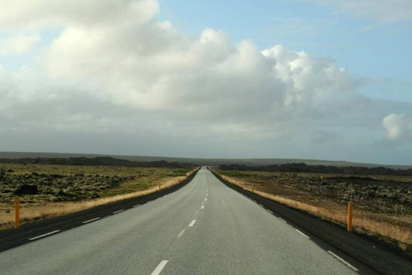
Шагаешь – впереди лежит,
Глянешься домой бежит.
(Дорога)
Высоких деревьев длинней,
Травиночки маленькой ниже.
С ней дали становятся ближе.
И мир открывается с ней.
(Дорога)
Не живая, а идет, неподвижна, а ведет.
(Дорога)
Лежит брус во всю Русь, встанет – так до неба достанет, а ляжет – так всю Русь обойдет.
(Дорога)

Ж
Иду в воду – красен,
Выйду – черен.
(Железо)

З
Маленький, беленький
По лесочку прыг – прыг, 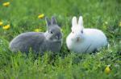
По снежочку тык – тык.
(Заяц)
У косого нет берлоги.
Не нужна ему нора.
От врагов спасают ноги,
А от голода кора.
(Заяц)
Что за зверь лесной
Встал, как столбик, под сосной.
И стоит среди травы –
Уши больше головы.
(Заяц)
Зимой – бел, летом – сер.
Не козел, не осел, а капусту съел.
(Заяц)
Длинные уши, короткий хвост.
Увидит лисицу и вмиг удерет.
(Заяц)
Дядя Саша огорчен,
Рассказал он вот о чем…
- Видел Настю, октябренка,
Я на улице сейчас.
Настя ходит в первый класс.
Настя славная девчонка,
Но давно уже от Насти
Я не слышу слова …
(Здравствуй)
Растет в траве Аленка
В красной рубашонке.
Кто ни пройдет
Всяк поклон дает. 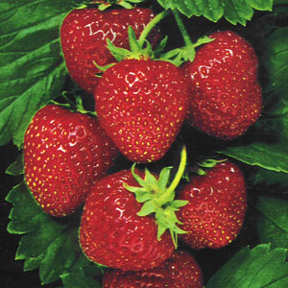
(Земляника)
Кто любит меня,
Тот рад поклониться,
А мя дала мне
Родная землица.
(Земляника)

И
Строит заводы, машины, дома.
Подходят рабочие и мастера.
Он скажет, что делать, каков тут замер,
Составит чертеж …
(Инженер)

К
Есть в квартире молодец,
Математик и мудрец.
Постоянный круглый год
Точный счет он дням ведет.
(Календарь)
По Новый год пришел он в дом
Таким румяным толстяком,
Но с каждым днем терял он вес
И, наконец, совсем исчез.
(Календарь)
Годовой кусточек
Каждый день роняет листочек,
Год пройдет –
Весь лист отпадет.
(Календарь)

Сто одежек и все без застежек.
(Капуста) 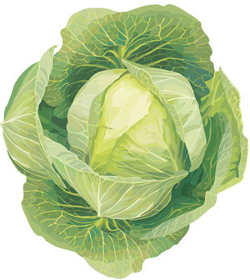
Толстовата, форсиста,
Сорочек надела триста,
А нога одна.
(Капуста)
Нарядилася Алена в сарафанчик свой зеленый,
Завела оборки густо, узнаешь ее …
(Капуста)
Лето целое старалась: одевалась, одевалась,
А как осень подошла, все наряды отдала –
Сотню одежонок сложили в бочонок.
(Капуста)
Закутан ребенок
В сорок пеленок.
(Капуста)
Писать отлично я стараюсь,
Но для приличия ломаюсь.
(Карандаш) 
Тоненькое, кругленькое,
Сердце темненькое,
Кто его видит,
Мысли знает.
(Карандаш)

Грамоты не знаю, а весь век пишу
(Карандаш)
Черный Ивашка, деревянная рубашка,
Где носом поведет,
Там заметку кладет.
(Карандаш)
Под землей птица гнездо свила и яиц нанесла.
(Картофель) 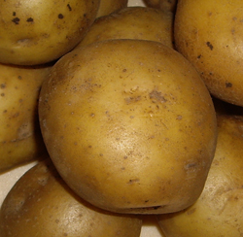
Что копали из земли,
Жарили, варили?
Что в золе мы испекли,
Ели и хвалили?
(Картофель)
Орехи в земле, листья на земле.
(Картофель)
Кругла, рассыпчата, бела,
На стол она с полей пришла,
Ты посоли ее немножко.
Ведь правда вкусная …
(Картошка)
Мы давно пересчитали
Все листки в календаре.
Мы считали дни, недели –
Нам учиться в первый раз
Побежим мы завтра в …
(Класс)
Хороший, сплоченный, сильный, актив
Называют …
(Коллектив)
Два коня у меня, два коня.
По воде они возят меня.
А вода – то тверда, словно каменная.
(Коньки) 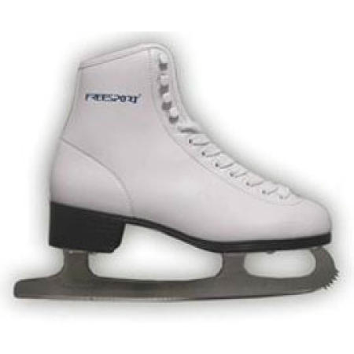
Льется речка – мы лежим.
Лед на речке – мы бежим.
(Коньки)
Мчусь, как пуля, я вперед,
Лишь поскрипывает лед,
Да мелькают огоньки!
Кто несет меня? …
(Коньки)
Есть, ребята, у меня
Два серебряных коня.
Езжу сразу на обоих.
Что за кони у меня?
(Коньки)
Обогнать друг друга рады.
Ты смотри, дружок, не падай!
Хороши тогда, легки
Быстроходные…

(Коньки)

Рыжий молокозавод
День жует и ночь жует:
Ведь траву не так легко
Переделать в молоко.
Дважды – трижды в день завод
Молоко нам выдает
Из особого мешка
Из мешка для молока.
(Корова) 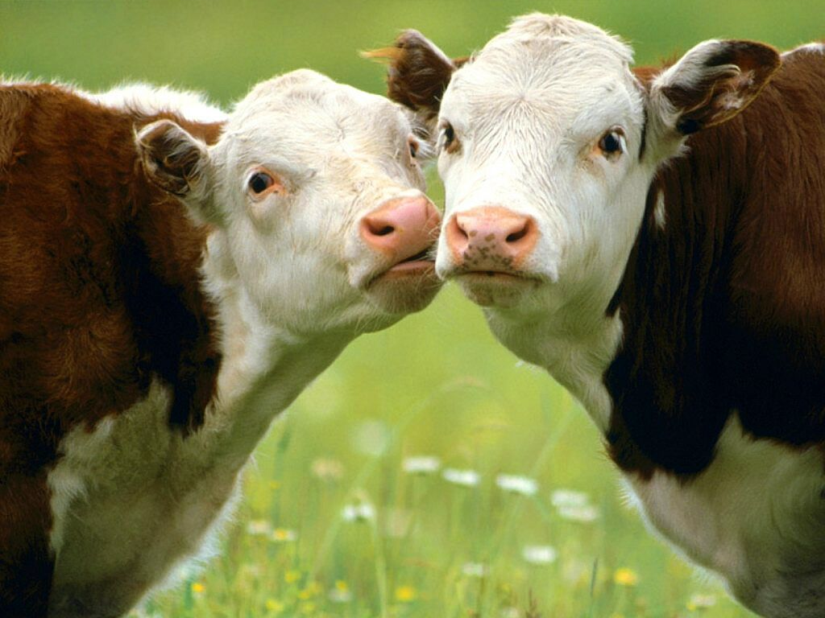
Сама пестрая,
Ест зеленое,
Дает белое.
(Корова)
Кто в сарае стоит,
Жвачку жует,
Молоко дает.
(Корова)

Л
Летом там отдыхают ребята:
Палатки, песни у костров,
Мы тоже были там когда – то
И не забудем тех вечеров.
(Лагерь)
Деревянная дорога,
Вверх идет она отлого,
Что ни шаг, то овраг.
(Лестница)

Всех зверей она хитрей,
Шубка рыжая на ней.
Пышный хвост ее краса,
Это рыжая …
(Лиса) 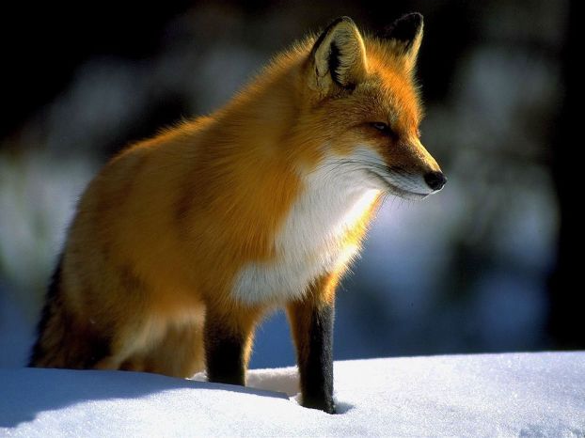
Рыжая с пушистым хвостом
Живет в лесу под кустом.
(Лисица)
Железный нос в землю врос.
Копает, землю разрыхляет.
(Лопата)
Рядом с дворником шагаю,
Разгребаю снег кругом.
Я ребятам помогаю
Делать горы, строить дом.
(Лопата)
Тихи – тихи снег идет
Белый снег, мохнатый.
Мы расчистим снег и лед
Во дворе …
(Лопатой)
Ручка есть, а не грабли.
Землю роет, а не плуг.
(Лопата)

М
Красненькая матрешка, беленькое сердечко
(Малина)
Маленькие домики
По улице бегут.
Мальчиков и девочек
По улице везут.
(Машины)
Он всю зиму в шубе спал,
Лапу бурую сосал,
А проснувшись, стал реветь.
Это зверь лесной …
(Медведь) 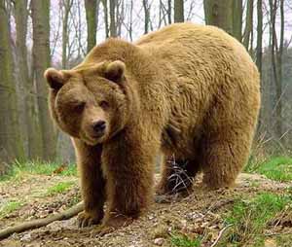
Где живет он?
В самой чаще,
Самой, самой настоящей.
Там гуляет он и спит,
Там детей своих растит.
(Медведь)
Летом наедается, зимой отсыпается.
(Медведь)
Двенадцать братьев друг за другом ходят,
Друг друга не обходят.
(Месяцы.)
Над бабушкиной избушкой висит хлеба краюшка.
(Месяц)
Подрастал, подрастал,
Был рогатым – круглым стал:
Только круг, чудо круг
Стал опять рогатым вдруг.
(Месяц)
Где бывает: человек стоит, лестница шагает?
(Метро)
Жидко, а не вода,
Бело, а не снег.
(Молоко)
Всем нам пригодится
Белая водица.
Из водицы белой
Все, что хочешь, делай:
Сливки, простоквашу,
Масло в нашу кашу,
Творожок, да пирожок.
Кушай, Ванюша, дружок!
Ешь да пей, гостям налей..
Икоту не пожалей.
(Молоко)
Сам худ, а голова с пуд.
(Молоток)
Голова железная, а сам деревянный.
(Молоток) 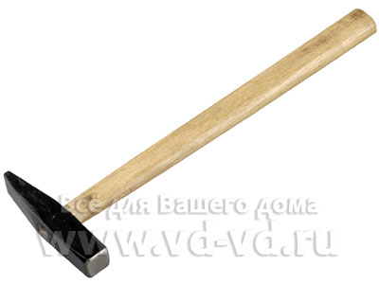
За кудрявый хохолок
Лису из норки поволок.
На ощупь очень гладкая,
На вкус – как сахар сладкая.
(Морковь)
Красная девица росла в темнице,
Люди брали, косы срывали.
(Морковь)
Любопытный красный нос,
По макушку в землю врос,
Лишь торчат на грядке зеленые прядки.
(Морковь)
Я красна, да не девица.
Зелена, да не дубрава.
С хвостом, да не мышь.
(Морковь)

Имя бородатого деда, которого с
нетерпением ждут под Новый год
дети и взрослые.
(Мороз)
Какой это мастер на стекла нанес
И листья, и травы, и заросли роз?
(Мороз)

Без рук, без глаз,
А рисовать умеет.
(Мороз)

Старик у ворот
Тепло уволок.
Сам не бежит
И стоять не велит.
(Мороз)
Гостил гость,
Мостил мост
Без топора и без кола.
(Мороз)

Схватил за щеки, кончик носа,
Раскрасил окна все без спросу.
Но кто же это? Вот вопрос!
Все это делает…
(Мороз)

Кто мостик на реке мостит без топора,
без гвоздей, без клиньев и без досок?
(Мороз)

Без рук, без ног, а рисовать умеет.
(Мороз)
Старик – шутник
На улице стоять не велит.
А нос домой тянет.
(Мороз)
Кто на окнах, на стекле
Начеркал картинки мне.
Речку в лед преобразил,
Нос в сосульку превратил.
(Мороз)

Н
Москва красою славится
Из года в год растет,
Москву зовет красавицей
Великий наш …
(Народ)

О
Как на поле, на кургане
Стоит курочка с серьгами
(Овес)
Ослик вез лениво воз
Он не знал, что вез…
(Овес)
В поле – метелкой.
В мешке – золотом.
(Овес)
Лежит меж грядок зелен и сладок.
(Огурец)
Без окон, без дверей,
Полна горница людей.
(Огурец)
Пальто, платок, шарфы
Одним словом назови.
(Одежда)
Это случается вдруг, но не дважды.
Какое слово?...
(Однажды)
Богач не велик.
А гостинцами наделит.
(Орех) 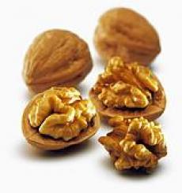
Растут на ветке группками,
Покрытые скорлупками.
(Орехи)
В маленьком горшочке каша сладка.
(Орех)
Никто не пугает, а вся дрожит.
(Осина)
П
В этой узенькой коробке
Ты найдешь карандаши,
Ручки, перья, скрепки, кнопки –
Что угодно для души.
(Пенал)
Он и желтый и сыпучий,
Во дворе насыпан кучей.
Если хочешь, можешь брать
И играть.
(Песок)
Сидел на заборе, пел да кричал.
А как все собрались, взял да замолчал.
(Петух)
В огороде вырастаю,
А, когда я созреваю,
Варят из меня томат,
В щи кладут и так едят.
(Помидор)
Растет на грядке зеленая ветка.
А на ней – красные детки.
(Помидор) 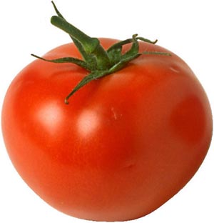
С неба солнце золотое
Золотые льет лучи.
В поле дружною стеною
Золотые усачи
Шевелят они усами
И тихонько шелестят…
Дни сменяются ночами,
А они стоят, стоят.
А когда уходят с поля
Золотые усачи,
В нашей печке золотятся золотые калачи.
(Пшеница)
Р
Чудо – птица – алый хвост
Полетела в стаю звезд.
(Ракета)
Дышит, растет, а ходить не может.
(Растение)
С

Зимой на ветках яблоки,
Попробуй-ка сорви,
Но вдруг вспорхнули яблоки,
Что это?
(Снегири.)
Вдруг из черной темноты
В небе выросли кусты.
А на них – то голубые,
Пунцовые, золотые
Распускаются цветы
Небывалой красоты
(Салют)
Два братца, не могут расстаться:
Утром в дорогу,
Ночью к порогу.
(Сапоги)
Богатырь - тяжеловес
Плуг таскает, возит лес.
За железным конем
Ящик тянется с зерном,
Сквозь дырявое дно
Высыпается зерно.
(Сеялка)
С людьми дружит, дом сторожит.
(Собака) 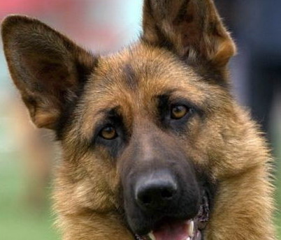
С хозяином дружит,
Дом сторожит,
Живет под крылечком,
А хвост колечком.
(Собака)
Не говорит, не поет,
А кто в дом идет –
Она знать дает.
(Собака)
Вещунья белобока,
А зовут ее …
(Сорока) 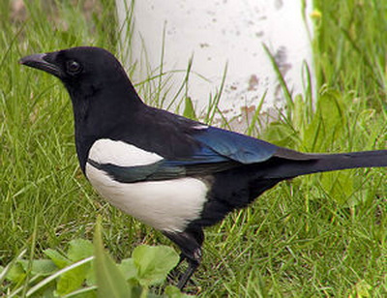
Непоседа пестрая,
Птица длиннохвостая,
Птица говорливая,
Самая болтливая.
(Сорока)
Бела, как снег,
Черна, как бес,
Повернулась – и в лес.
(Сорока)
Вертится, стрекочет.
Весь день хлопочет.
(Сорока)
Непоседа птица эта –
Одного с березой цвета
(Сорока)

Т
Через поле и лесок
Подается голосок.
Он бежит по проводам –
Скажешь здесь, а слышно там.
(Телефон)
Железные избушки
Держатся друг за дружку.
Один большой тянет
Всех за собой.
(Тепловоз)

То я в клетку, то в линейку.
Написать по ним сумей – ка!
Можешь и нарисовать.
Что такое я?
(Тетрадь)
Кланяется, кланяется,
Придет домой растянется.
(Топор)
Овсом не кормят, кнутом не гонят.
А как пашет, семь плугов тащит.
(Трактор) 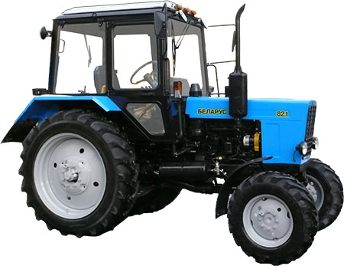
Я сильней десяти коней,
Где в полях пройду весной,
Летом станет хлеб стеной.
(Трактор)
Из края города в другой
Ходит домик под дугой.
(Трамвай)
Спозаранку за окошком
Стук и звон, и кутерьма –
По прямым стальным дорожкам
Ходят красные дома.
(Трамвай)

У
Испекли мы каравай,
Как собрали … урожай.
(Урожай)

Ф
И у мамы есть,
И у папы есть,
И у меня есть.
Чтоб тебя узнать
Надо вслух назвать.
(Фамилия)

Х
Загадка эта нелегка.
Пишусь всегда через два «к»:
И мяч, и шайбу клюшкой бей,
А называюсь я …
(Хоккей)
На маленькой площадке крик.
К воротам рвется ученик.
Кричат все: «Клюшка! Шайба! Бей!»
Веселая игра …
(Хоккей)

Э
Не живой я, но шагаю,
Землю рыть я помогаю,
Вместо тысячи лопат
Я один работать рад.
(Экскаватор)

Я
Само с кулачок, красный бочок.
Тронешь – гладко.
Откусишь – сладко.
(Яблоко) 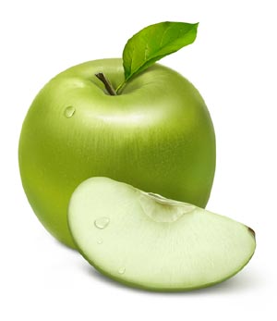
Покуда было малым,
Не падало оно.
А выросло, упало,
Не правда ли смешно.
(Яблоко)
Круглое, румяное,
Я расту на ветке:
Любят меня взрослые
И маленькие детки.
(Яблоко)
Если б не было его
Не сказал бы ничего.
(Язык)
Всегда во рту, а не проглотишь.
(Язык)

Список литературы.
- Чуковский К. Загадки. – М., Детская литература, 1975.
- Волина В.В. 1000 игр с буквами и словами. М:АСТ-ПРЕСС,1996г.
- Тихомирова Е.М. Человек и его окружение. Сборник загадок. М., «Экзамен», 2008

